Муниципальное общеобразовательное учреждение «Вышеславская основная школа»
Сценарий внеклассного мероприятия, посвященного 200-летию (28 января 1820 года) со дня открытия Антарктиды.
Подготовила учитель истории и географии: Ахремочкина Н.В.
Участники: учащиеся 8 – 9 класса
Цель проведения мероприятия: привлечение внимания учащихся к важным историческим датам и событиям, великим географическим открытиям, совершенным русскими путешественниками; повышение мотивации учащихся к изучению предметов - география, биология, история.
Подготовительная работа.
Подготовка и проведение викторины проходят в несколько этапов:
1 этап: Разработка ресурсного материала (вопросы викторины, теоретический материал для подготовки участников-Приложение 6), включающего три предметные области- история, география и биология.
2 этап: Разработка сценария, критериев оценивания заданий викторины, листов для оценивания команд членами жюри.
3 этап: Проведение викторины.
4 этап: Подведение итогов викторины и награждение участников.
Сценарий проведения мероприятия.
Вступительное слово ведущего.
В сегодняшней игре принимают участие две команды, по 7 человек. В каждой команде есть капитан, который следит за выполнением заданий, сообщает об их выполнении.
Игра состоит из 7 конкурсов. Уважаемые игроки, чтобы ваша команда могла добиться заветной цели и победить, необходимо выполнять следующие условия игры:
- быть внимательным и сообразительным во время игры,
- помнить, что самое главное на любой игре – отличная подготовка, дисциплина и умение принимать правильные решения.
- В конце игры подводятся итоги по набранным баллам, объявляется и награждается лучшая команда знатоков.
Итак, вперед за победой! Желаю вам успеха!
1.Конкурс - «Визитная карточка».
Команды представляют название команд и девиз.

2. Конкурс – «Разминка». (Приложение 1)
На контурной карте подписать материки и океаны.
3. Конкурс- «Викторина». (Приложение 2)
4. Конкурс для капитанов команд.
Задание капитанам: составьте как можно больше слов из букв слова “Антарктида”. Для каждого слова буквы можно использовать только один раз.
Ответ: рак, тина, тара, кит, арка, ад, атака, тактика, танк, рана, дата, арка, таракан.
5. Конкурс- «Блиц опрос для зрителей».
Вопросы для проведения блиц-опроса:
1.Какое место по площади занимает Антарктида среди материков?
2.Предмет экипировки полярников, предназначенный для защиты от ультрафиолетового излучения?
3.Почему Антарктиду так назвали ?
4.Почему в Антарктиде выпадает мало осадков?
5.Что произойдёт, если ледниковый панцирь в Антарктиде полностью растает?
6. Конкурс «Угадай - кто на портрете?» (Приложение 3)
7. Конкурс - «Черный ящик». (Приложение 4)

Заключительное слово
И в заключении, хочу сказать,
Что лучше географии предмета не сыскать,
Мир географии огромен,
Стремитесь вы его познать!

Оценка работы команд и подведение итогов викторины.

К оценке работы команд привлекаются учащиеся не участвующих в викторине классов. Итоги подводятся суммированием баллов с листов оценки членов жюри (Приложение 5).

После подведения итогов викторины (подсчета баллов) осуществляется награждение команд.

Приложение 1.

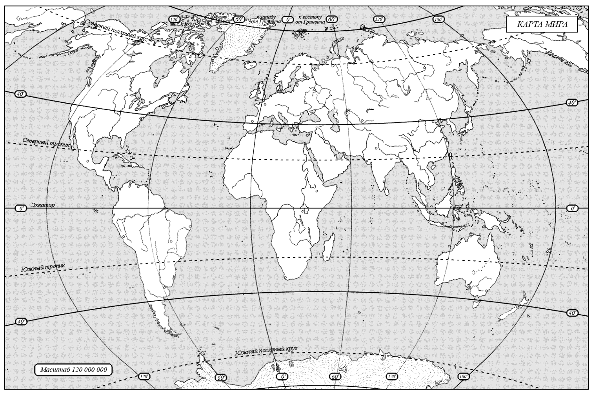

Приложение 2.

1.В каком году русские мореплаватели Ф. Ф. Беллинсгаузен и М. П. Лазарев открыли Антарктиду?

19 (28 января) 1820 гола

2. Как Ф. Ф. Беллинсгаузен и М. П. Лазарев назвали обнаруженную землю?

«Льдинный материк»

3. Какая из гор Антарктиды самая высокая?

Массив Винсон

4.Кто первым достиг южного полюса?

Руаль Амундсен 14 декабря 1911 года

5. Какой мореплаватель совершил первые попытки в поисках Антарктиды?

Джеймс Кук

6. По указу какого царя была направлена экспедиция к берегам Антарктиды?
Александр 1

7. Как назывались корабли, на которых осуществлялось кругосветное путешествие Беллинсгаузена и Лазарева?

Восток и Мирный

8. Как называется действующий вулкан в Антарктиде?
Эребус
9. Самое глубокое озеро в Антарктиде?
Радок, его глубина достигает 362 м.
10. Как называется пролив между Южной Америкой и Антарктидой?
Дрейка
11. Кому принадлежит Антарктида в соответствии конвенцией об Антарктике?
В соответствии с конвенцией об Антарктике, подписанной 1 декабря 1959 года и вступившей в силу 23 июня 1961 года, Антарктида не принадлежит ни одному государству.
12.Как называется единственная крайняя точка на материке?
Мыс Сифре
13. Кто возглавлял экспедицию, достигшую точки южного полюса в 1911 году, но погибшую (люди замёрзли во льдах Антарктиды) на обратном пути, попав в многодневный буран, не дойдя 20 км до палатки с продовольствием.
Экспедиция Роберта Скотта
14.Какая самая низкая температура была зарегистрирована на материке?
-89,2 на станции Восток
15.Какие из названных организмов не встречаются в Антарктиде?
(мхи, лишайники, водоросли ,грибы)
16. Какая из названных птиц, не встречается в Антарктиде? (буревестник, пингвин,
баклан, орёл)
17. Птица с белым оперением и с черными глазами и клювом, обитающая в Антарктиде это: снежный буревестник
18. Какое млекопитающее является самым крупным в мире?
синий кит

19. Какой вид пингвинов является самым крупным?
императорский пингвин
20. Эндемиком Антарктиды из перечисленных, является: императорский пингвин, морской слон, морской слон, синий кит.
21. Растение Антарктиды (из перечисленных), которое относится к злаковым: антарктический луговик колобантус, кито, папоротник, щучка

Приложение 3.
Кто изображен на портретах? (подпишите)
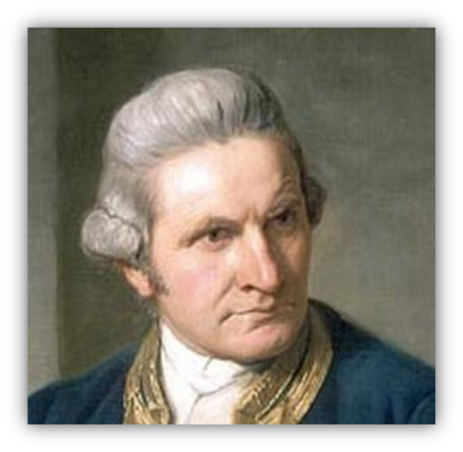
____________________________
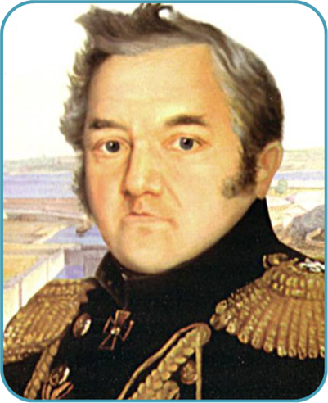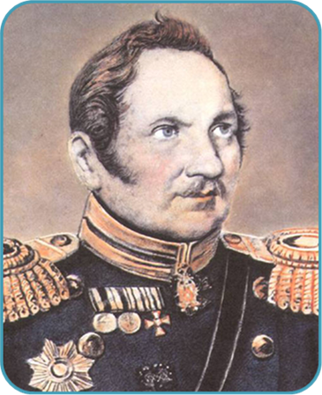
_________________________ ________________________
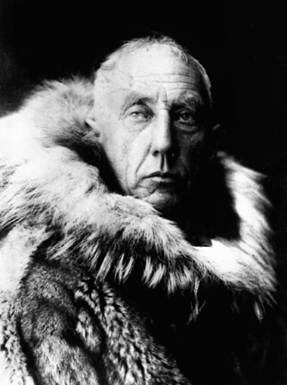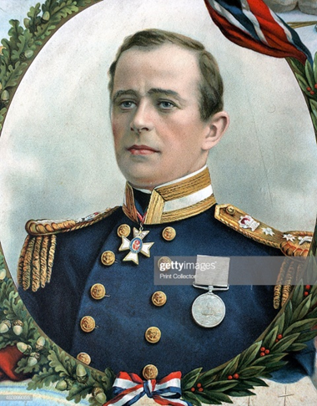
_______________________ ____________________

Приложение 4.

Что в чёрном ящике?
Первые останки этих животных ученые нашли в Антарктиде в 1986 году, в 2006-м им удалось повторить находку. Но речь шла о единичных экземплярах. А вот в 2016 году экспедиция на острове Джеймса Росса получила небывалый «улов»: в общей сложности было найдено более тонны останков.
Такое количество материала для детального анализа — хорошая возможность пролить свет на вымирание этих животных. Сейчас ведется активная работа над полученными останками. Некоторым из образцов больше 71 млн лет. (Ответ: в черном ящике иллюстрации с изображением динозавров).

Приложение 5.

Лист оценки жюри.
Названия конкурсов | Баллы | Названия команд
 |  | 8 класс | 9 класс
1. «Визитная карточка команд». | Максимум  2 балла
2. Разминка. | Максимум  2 балла
3. Викторина.  Вопрос для обсуждения. | 20 вопросов  (каждый правильный ответ оценивается  в 1 балл). У каждой команды по 10 вопросов
0 баллов-отсутствие ответа
1 балл-ответ не полный
2 балла- полный правильный ответ
4.Конкурс для капитанов. | Каждое правильное слово- 1 балл
5.Блиц-опрос для зрителей | Не оценивается
6. Угадай- кто на портрете? | Каждый верно угаданный портрет-1 балл
7.«Черный ящик». | Верно указано, что в чёрном ящике -1 балл
 |  | Итого :

Член жюри (Ф.И.,класс)-____________________ ______________
(подпись)

Приложение 6.
Теоретический материал для подготовки участников к викторине: «Пятый континент» (выдается участникам за несколько дней до проведения мероприятия).
Сведения об Антарктиде.
Самым холодным материком на нашей планете считается Антарктида. Антарктидой еще называют и часть света планеты, которая включает в себя сам материк и прилегающие острова.
В переводе с греческого Антарктида обозначает «напротив Арктики» или «напротив севера». Примерно Центр материка приходится на расположение южного полюса Земли. Омывается континент южной частью вод трех океанов: Тихим океаном, Атлантическим океаном и Индийским океаном.
Площадь этого континента составляет приблизительно 14,107 миллионов км2.
Мыс Сифре – самая северная точка Антарктиды (единственная крайняя точка на материке) Рис 1.. Антарктиду и Южную Америку разделяет самый широкий пролив на Земле-пролив Дрейка.

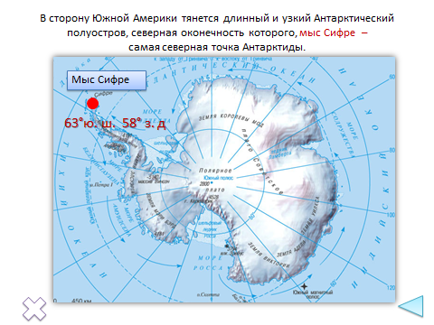

Рис.1

По своей средней высоте (2040 м) Антарктида занимает первое место среди материков. Единственное следует учесть, что эта высота достигается благодаря ледникам, суша же этого материка располагается намного ниже этой цифры. Поэтому первое место по высоте суши отдается материку Евразия. А в центральной части ледяной покров может достигать более 4 000 метров высотой. Если сравнить количество льда на Антарктиде с запасами льда на всей планете, то Антарктида содержит 90 % всех запасов льда планеты. Также в этих Льдах хранится 80 % всего запаса пресной воды на планете.

Антарктида – это самый холодный, самый ветреный, самый высокий материк на планете.

Открытие Антарктиды. Исследования.
В 1773-1774 годах достичь южного материка пытался английский капитан Джеймс Кук. Он дошел до 71° ю. ш., где столкнулся с непроходимыми льдами.
Антарктида была открыта 19 января (по старому стилю),28 января (по новому)1820 года русской экспедицией под руководством Фаддея Фаддеевича Беллинсгаузена и Михаила Петровича Лазарева, которые на шлюпах «Восток» и «Мирный» подошли к ней в точке 69°ю. ш. 2°з. д.. Первоначально Ф. Ф. Беллинсгаузен и М. П. Лазарев назвали обнаруженную землю «Льдинный материк».
Многочисленные исследования Антарктиды были проведены английскими антарктическими экспедициями под руководством Роберта Скотта (1901—1904, 1910—1913) и Эрнеста Шеклтона (1907—1909, 1914—1917), Норвежской антарктической экспедицией (1910—1912) Руаля Амундсена, Австралийской антарктической экспедицией (1911—1914) Дугласа Моусона и другими. В 1911—1912 годах между экспедициями Амундсена и Скотта развернулась настоящая гонка за покорение Южного полюса.
Первой южного полюса 14 декабря 1911 года достигла экспедиция под руководством Руаля Амундсена; через месяц после него в заветную точку прибыла команда Роберта Скотта, которая погибла на обратном пути, попав в многодневный буран, не дойдя 20 км до палатки с продовольствием.
Первая высадка человека на континент была произведена моряками китобойного корабля «Сесилия» под командованием капитана Джона Дэвиса7 февраля 1821 года.
Впервые пересекли Антарктиду (через Южный полюс от моря Уэделла к морю Росса) на тягачах в 1957—1958 гг. новозеландец Э. Хиллари и англичанин В. Э. Фукс.

Джеймс Кук

М.П.Лазарев Ф.Ф.Беллинсгаузен

Руаль Амундсен
Роберт Скотт

Правовой статус Антарктиды.
В соответствии с конвенцией об Антарктике, подписанной 1 декабря 1959 года и вступившей в силу 23 июня 1961 года, Антарктида не принадлежит ни одному государству. Разрешена только научная деятельность.
Размещение военных объектов, а также заход боевых кораблей и вооружённых судов южнее 60-го градуса южной широты запрещены.
В 1980-е годы Антарктиду объявили ещё и безъядерной зоной, что исключило появление в её водах судов-атомоходов, а на материке — атомных энергоблоков.
Сейчас участниками договора являются 50 государств (с правом голоса) и десятки стран-наблюдателей.

Российское присутствие в Антарктиде.
Освоение Антарктиды Россией началось в советский период. В 1955 году к берегам Антарктиды отправилась советская экспедиция на корабле «Обь» (капитан Иван Ман). В 1956 году были основаны первые советские антарктические станции Мирный и Пионерская. Эти станции расположены на Земле королевы Мэри, которая также имеет название Берег Правды.
Всего в Антарктиде действует около 45 круглогодичных научных станций. В настоящее время у России в Антарктиде имеется семь действующих станций и одна полевая база.
Постоянно действующие:
Беллинсгаузен
Мирный
Новолазаревская
Восток
Прогресс

Сезонные
Молодёжная
Ленинградская
Русская
На территории Антарктиды расположена самая крупная научная станция- Молодежная (российско-белорусская антарктическая станция. С 2006 года функционирует как сезонная база).
Полярники и ученые Сомов и Трешников построили несколько научных станций в Антарктиде-Мирный, Восток, Пионерская.

Рельеф Антарктиды
По своему строению материк Антарктида напоминает купол. У побережья высота материка достигает около 2000 м над уровнем моря, а в центральной части может достигать более 4000 м над уровнем моря. Поэтому получается своеобразный купол.
Большая часть материка покрыта постоянным ледниковым покрытием и только 0,3 % ее территории возвышается над льдами, а это примерно около 40 000 м2. К таким территориям относятся острова, участки побережья и горные вершины. На территории континента есть Трансантарктические горы, которые практически полностью пересекают весь материк и, таким образом, делят его на две разных части, которые называют восточной и западной частями.
На востоке Антарктиды находится плато, которое покрыто ледниками и уровень ледников здесь достигает самых больших высот – более 4000 метров над уровнем моря. Западная же часть материка состоит больше из гористых островов. В Антарктиде самая высокая точка над уровнем моря – это массив Винсон (4892 м), а самая низкая точка ниже уровня моря – это впадина Бентли (2555 м ниже уровня моря), которая закрыта льдами.
Гора Эребус в Антарктиде – самый южный действующий вулкан на Земле.
При исследованиях подледного покрова континента, ученым удалось обнаружить огромный кратер диаметром в 482 км. Считается что астероид, который оставил этот кратер, был поперечником в размере 48 км и что он упал на Землю около 250 миллионов лет назад, то есть стал виновником многовековой мерзлоты и причиной гибели большей части флоры и фауны того периода. На сегодняшний день это самый большой кратер на планете Земля.

Климат Антарктиды
Материк Антарктида характеризуется суровым холодным климатом. Именно здесь была зарегистрирована самая низкая температура за всю историю – 89,2 градуса ниже нуля в 1983 г. 9 декабря 2013 года на конференции Американского геофизического союза группа американских исследователей сообщила о том, что 10 августа 2010 года температура воздуха в одной из точек Антарктиды опускалась до −93,2 °C . Данная информация была выявлена в результате анализа спутниковых данных НАСА. Однако, по мнению одного из авторов сообщения Т. Скамбоса (англ. Ted Scambos) полученное значение не будет зарегистрировано в качестве рекордного, поскольку было определено в результате спутниковых измерений, а не с помощью термометра.
Меняется погода на континенте и по мере смены времен года. Средние температуры зимних месяцев — от −75 до −60 °C, а летних — от −50 до −30 °C; на побережье зимой от −35 до −8 °C, а летом от 0 до +5 °C. Следует отметить, что зимними месяцами в Антарктиде (как и во всём южном полушарии) являются июнь, июль и август, а летними — декабрь, январь и февраль.
В некоторых районах Сухих долин Мак-Мердо (непокрытая льдом часть Антарктиды) не было ни дождя, ни снега последние 2 миллиона лет.

Еще одной характерной чертой погодных условий в Антарктиде являются сильные и непрерывные ветра, которые могут достигать скорости до 90 метров в секунду. Это обусловлено куполообразным строением материка. С апреля по ноябрь ветра в Антарктиде дуют практически целые сутки без остановки. С ноября по март ветра могут дуть по ночам, а днем благодаря прогреву верхнего слоя затихают.

Внутренние воды Антарктиды
В связи с тем, что не только среднегодовые, но и на большинстве территории даже летние температуры в Антарктиде не превышают нуля градусов, осадки там выпадают только в виде снега (дождь — крайне редкое явление). Он образует ледниковый покров (снег спрессовывается под собственным весом) толщиной более 1700 м, местами достигающий 4300 м. Средняя толщина льда составляет около 2000 м.
В 2000 году от Антарктиды откололся самый огромный айсберг площадью 11 000 квадратных километров. Больше, чем остров Ямайка
В Антарктиде существуют озёра, а в летнее время и реки. Питание рек ледниковое.
Самая крупная — р. Оникс, более 20 км длиной.
Антарктические озёра не менее своеобразны. Иногда они выделяются в особый, антарктический тип. Располагаются они в оазисах или сухих долинах и почти всегда покрыты толстым слоем льда. Наиболее крупное из антарктических озёр — озеро Фигурное в оазисе Бангера. Причудливо извиваясь среди холмов, оно тянется на 20 километров. Площадь его равна 14,7 км², а глубина превышает 130 метров. Из подледных озер Антарктиды крупнейшее –озеро Восток. Самое глубокое — озеро Радок, его глубина достигает 362 м.

Природные зоны: общая информация
Количество животных и растений Антарктиды намного меньше, чем на других материках. Большая часть Антарктиды покрыта льдами и представляет собой антарктическую ледяную пустыню. И лишь на окраинах материка в теплое время года на освободившейся ото льда территории вырастают лишайники, мхи и водоросли.
Практически весь животный мир Антарктиды приспособлен для жизни в океане. Воды богаты планктоном – источником питания для китообразных (синий кит, кашалот, финвал, косатка), ластоногих (тюленей, морских слонов), рыб и птиц. К немногочисленным птицам, способным выжить в Антарктиде, относятся пингвины, чайки, буревестники. Зимой моря замерзают, и животный мир перемещается за отступающей от берега кромкой льда.

Животный мир Антарктиды
Большинство животных и птиц, проживающих на территории Антарктиды, являются мигрирующими, так как очень редкие виды могут прожить в таких суровых условиях круглый год. Всех животных материка можно разделить на наземных и водных, полностью сухопутных особей здесь нет.
В Антарктиде обитают синие киты – самые крупные млекопитающие на планете. Их вес составляет более 100 тонн. Кроме них в Антарктиде встречается южный гладкий кит, сейвал, финвал, кашалот, горбатый кит и другие представители китообразных.
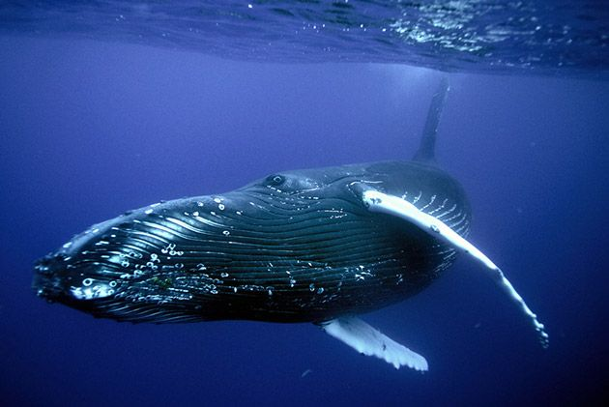
Рис. 1. Синий кит.
Одним из самых крупных хищников в Антарктиде является морской леопард. Свое название он получил из-за пятен по всему телу. Этот зверь практически всеяден: он может съесть любое животное, которое способен убить.
Среди млекопитающих также встречаются тюлень-крабоед, морской слон, тюлень Уэддалла.
Одним из главных видов питания для животных и птиц Антарктиды является антарктический криль. Криль – это ракообразное, которое обитает в больших группах и является одним из ключевых видов в экосистеме Антарктиды.
Среди птиц можно выделить антарктического синеглазого баклана, белую ржанку, снежного буревестника, странствующего альбатроса. Снежный буревестник – птица размером с голубя, которая имеет совершенно белый окрас, но выделяется черными глазами и клювом. Питаются они крилем, который вылавливают из моря.
Пингвины являются символом Антарктиды. Императорский пингвин – самый крупный из всех существующих пингвинов. Их средний вес составляет 30 кг. Он способен выживать в суровых климатических условиях, поскольку слой подкожного жира у него достигает 3 см.
Императорский пингвин является эндемиком Антарктиды. То есть, этот вид пингвинов не встречается нигде, кроме этого материка.
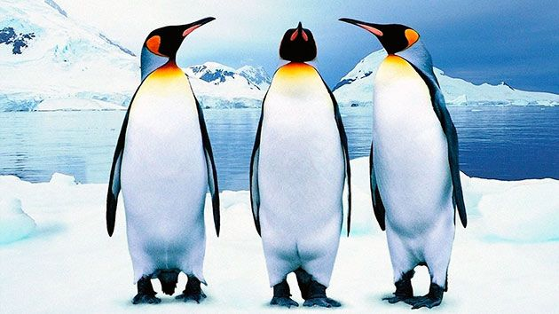
Рис. 2. Императорский пингвин.

Растительный мир Антарктиды
Так как территория Антарктиды практически вся покрыта льдом, а температура редко поднимается выше 0 градусов, флора и фауна материка очень скудны. На окраинах материка, где снег в теплые месяцы наконец-то тает, можно заметить мхи, лишайники и водоросли. Водорослей здесь действительно много – около 700 видов, а вот цветущих растений всего два: колобантус кито и антарктический луговик. Первый относится к семейству гвоздичных и достигает всего лишь 5 см. Луговик может вырастать до 20 см, и относится он к семейству Злаковых.
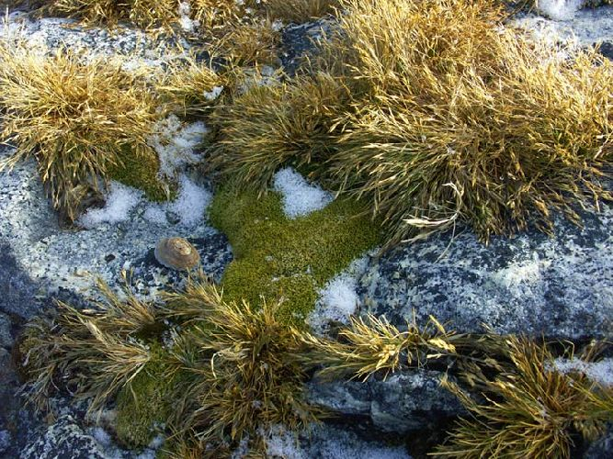
Рис. 3. Антарктический луговик.
Фауна Антарктиды Фауна Антарктиды Основными представителями антарктической фауны являются экстромофилы, которым приходится приспосабливаться к экстремальной сухости и чрезвычайно низким температурам. Климатическая суровость основной части континента сильно контрастирует с мягкостью, которой отличается Антарктический полуостров и субантарктические острова — они имеют теплые температуры и относительно высокую влажность. Воды Южного океана, которые омывают Антарктиду, по большей своей части покрыты льдом. Морские просторы являются более устойчивой средой для жизни, как в толще воды, так и на дне. Антарктическая фауна не отличается особо большим разнообразием относительно других континентов. Жизнь на суши сосредоточена в основном в районах побережья. Птицы гнездятся на наиболее климатически благоприятных частях Антарктического полуострова и субантарктических островов. Воды океана являются домом для 10 видов китообразных. Наземные позвоночные хоть и не отличаются своим разнообразием, берут своим количеством. Большая плотность представителей позвоночных видов проживает и в океане. В Антарктиде обнаружено не менее 235 морских видов животных, размеры которых варьируются от китов и птиц до мелких морских улиток, морских огурцов и обитающих в грязи червей. Антарктические животные приспособились сокращать потери тепла, часто имея естественные теплые ветрозащитные покрытия и большие слои жира. Материалы по теме: Что такое экология - значение, определение и виды Холодные пустыни Антарктиды имеют одну из наименее разнообразных фаун в мире. Ареал обитания наземных позвоночных ограничены субантарктическими островами, и даже в этом случае их количество невелико. Антарктида, включая субантарктические острова, не имеет полностью наземных млекопитающих, рептилий или земноводных. Человеческая деятельность, однако, привела к появлению в некоторых районах чужеродных видов, таких как крысы, мыши, цыплята, кролики, кошки, свиньи, овцы, крупный рогатый скот, северные олени и различные рыбы. Некоторые виды насекомых также обитают здесь. Жизнь на дне океана в отличие от суши разнообразна и густа — на 1 квадратный метр могут проживать до 155 000 различных организмов. Климатические условия под водой несильно отличаются в различных частях Южного океана, поэтому одни и те же виды можно найти повсеместно. Среда обитания приводит к глубоководному гигантизму, поэтому беспозвоночные тут значительно больше по размерам, нежели их родственники в других частях мира. Считается, что гигантизм проявляется благодаря низким температурам воды и ее насыщенностью кислородом, в сочетании с низкими темпами метаболизма. Человеческая деятельность и попытки освоиться в Антарктиде имеют негативный эффект на нормальное функционирование дикой жизни, нарушая ее естественны процессы. Добыча рыбных ресурсов ставит под угрозу и сокращает численность многих крупных видов, ищущих пропитание именно в морских просторах. Загрязнение, уничтожение естественной среды обитания и изменение климата несут огромные риски для антарктического природного царства. Беспозвоночные Большая часть наземных беспозвоночных обитает на субантарктических островах. Хоть число видов не сильно большое, плотность же представителей этих видов высока. В самых засушливых районах может обитать всего пара-тройка видов нематодов, из которых один всегда является хищным. Нематоды Большая часть беспозвоночных способны выживать при отрицательных температурах, а особи, обитающие на территории материка, могут оставаться в живых и после заморозки. Клещи и коллемболы (ногохвостки) являются самыми многочисленными представителями членистоногих, хотя здесь можно найти и различных пауков, жуков и мух. На одном квадратном метре субантарктических островов можно найти до 1 000 особей клещей и коллембол. Насекомые играют важнейшую роль в переработке мертвого растительного материала. На материке же практически невозможно найти макро-членистоногих, а микро-членистоногие в основном обитают в районах, где есть растительность и жидкая вода, обеспечивающая присутствие и позвоночных животных. Belgica antarctica, бескрылая мошка, является единственным представителем насекомых, которого можно найти на материке. Антарктида также стала домом для большого количества дождевых червей, моллюсков и микро-беспозвоночных, таких как нематоды, тихоходки и коловратки. Насекомые Единственным насекомым, которое можно найти только в Антарктиде, является Belgica antarctica. Belgica antarctica. Belgica antarctica Belgica antarctica — это антарктическая мошка, размеры которой варьируются от 2 до 6 мм. Она является эндемическим видом для Антарктиды. Бескрылость насекомого скорее всего является естественной защитой, благодаря которой ветер не заносит ее в более суровые районы материка. Хоть температуры в местах обитания мошки могут достигать -40°C, она не может пережить и -15°C, поэтому проживают они примерно на глубине в 1 метр, где температуры стабильны на протяжение всего года и варьируются от 0-2°C. Belgica antarctica способна накапливать в организме трегалозу, глюкозу и эритритол, которые позволяют переживать низкие температуры, а также выживать после заморозки. Интересный факт: при размере всего в 2-6 мм Belgica antarctica является самым крупным представителем полностью наземной жизни, а также единственным насекомым на материке. Членистоногие Пять видов эуфазидов проживает в водах Южного океана, самый многочисленный из которых — антарктический криль. Большая часть ракообразных Антарктиды использует несезонный вид размножения. Бокоплавы распространены в изобилие, питаясь разнообразной пищей — от водорослей, заканчивая другими животными. Материалы по теме: Что такое география: понятие, ветви, история и дисциплины Отряд Бокоплавы (Amphipoda) Крабы традиционно никогда не признавались частью фауны, хотя новейшие исследования доказали наличие трех видов в глубоководных районах. Изначально учение посчитали, что крабы оказались в этих местах из-за массовой миграции, вызванной глобальным потеплением, и являются серьезной угрозой для местной экосистемы. Но дальнейшее исследование доказало, что они обитали в водах Южного океан всегда, просто до этого упускались из виду. Интересно заметить, что большинство видов членистоногих неспособно пережить изменения температуры, так как они уязвимы даже к небольшому ее повышению. Часто можно встретить медленно дрейфующих морских пауков, иногда достигающих размеров 35 сантиметров. Именно антарктические морские пауки составляют примерно 20% своего семейства в мире. Антарктический криль Антарктический криль Антарктический криль — это один из самых массовых видов живых существ, обитающих на Земле. Общая биологическая масса всех особей составляет около 5 000 000 тонн при размере каждой до 6 сантиметров и весе 1 грамм. Они формируют целые колонии, которые простираются на много километров и окрашивают воду в красный цвет. Криль обычно остается на глубине в течение дня и поднимается на поверхность в ночное время. Многие крупные животные региона сильно зависят от него. Во время зимнего периода, когда у криля нахватает пищи, он может начать поедать свое тело, вгоняя в себя в более ранние стадии развития (омолаживая себя), тем самым спасая свою жизнь. Распространение криля Glyptonotus antarcticus Glyptonotus antarcticus Glyptonotus antarcticus — чрезвычайно крупный представитель изоподов, обитающих в морском дне. Это один из примеров антарктического гигантизма. Взрослые особи достигают 20 сантиметров и весят 70 грамм. Имеют две пары глаз — одна пара на верхней части тела, тогда как вторая — на нижней, что позволяет животному видеть в процессе плавания (перемещаются вверх ногами). За исключением глаз и рта, все тело покрыто кутикулярными наростами, которые не поваляют паразитам прикрепляться. Моллюски Прибрежные воды континента переполнены моллюсками, некоторые из которых обитают ближе ко дну, а другие проживают в норах. В Южном океане насчитывает до 70 видов головоногих, крупнейшим из которых является колоссальный кальмар, способный вырастать в длину до 14 метров, являясь одним из самых крупных беспозвоночных на планете. Антарктический гигантский кальмар Антарктический гигантский кальмар Антарктический гигантский кальмар, часто в литературе называемый “колоссальный кальмар” — это вид глубоководного кальмара, который является единственный представителем рода Mesonychoteuthis. Особи могут вырастать до 14 метров и весить до 750 килограмм. Этот вид мало изучен из-за чрезвычайной сложности любых исследований на большой глубине. Впервые гигантский кальмар был обнаружен в 1925 году, когда моряки заметили два огромных щупальца во рту кашалота. Ареал обитания антарктического гигантского кальмара Интересный факт: антарктический гигантский кальмар является обладателем самых больших глаз на планете — глаз может достигать 40 сантиметров в диаметре со зрачком в 9 сантиметров. Рыбы По сравнению с другими океанами, в Южном океане не особо богато представлены различные семейства рыб. Наиболее широко распространены виды из семейства морских слизней, нототениевых и бельдюговых. Три этих семейства составляют 9/10 из всех 320 видов, обитающих в прибрежных водах Антарктиды. В этих холодных водах встречаются еще и неизученные виды, особенно из семейства морских слизней. Материалы по теме: Почему белые медведи не едят пингвинов? Если брать рыб, обитающих в районе континентального шельфа, то тут встречается 220 видов, большая часть из них нототениевые — как по количеству видов (более 100), так и по общей биомассе (более 90%). Морские слизни и бельдюговые, как правило, встречаются на больших глубинах. Интересно заметить, что 90% всех видов являются эндемиками. Антарктический клыкач Антарктический клыкач Взрослые особи антарктическиго клыкача могут достигать 1.7 метров в длину и весить 135 килограмм. Это ненасытный хищник, который поедает любую меньшую по размерам рыбу, иногда даже и свое потомство. Это самая крупная рыба в водах Южного океана. Именно клыкач играет ту экологическую роль, которую в других океанах исполняют акулы. Перемещаются довольно медленно, но способны к резким рывкам. Они могут незаметно дрейфовать близко ко дну и поедать все, что встречается практически на любой глубине. Liparis fabricii Liparis fabricii Этот представитель морских слизней имеет тело, похожее на головастика. Максимальная длина этой странной рыбы 20 сантиметров. Цвет варьируется от коричневого до черного. Является хищником, охотящимся на мелких ракообразных и морских червей. Liparis fabricii один из основных источников пищи для других хищных рыб и птиц Антарктиды. Птицы Скалистые берега материковой части Антарктиды и ее прибрежных островов каждую весну становятся домом для 100 000 000 птиц. Тут гнездятся альбатросы, буревестники, поморники, чайки и крачки. Встречаются и эндемики, к примеру, большой конек. Можно встретить и уток, которые обитают на Южной Георгии, Островах Крозе и архипелаге Кергелен. Антарктида также населена, наверное, самыми обожаемыми птицами в мире — пингвинами. 4 из 18 видов пингвинов живут и размножаются на материке, еще 4 обитают на субанатрктических островах. Антарктическая крачка Антарктическая крачка Этот вид распространен по всей широте Южного океана. По внешнему виду антарктическая крачка похожа на близкородственную арктическую крачку, но она более приземистая, а концы крыльев серые, а не черные. Птица не отличается большими размерами — вырастает до 38 сантиметров, весит в районе 100 грамм и имеет размах крыльев до 77 сантиметров. Клюв, как правило, красный или черноватый. Общая численность представителей вида в мире всего 140 000. Антарктический синеглазый баклан Антарктический синеглазый баклан Антарктический синеглазый баклан вырастает до 79 сантиметров и может весить до 3,5 килограмм. Самцы обычно крупнее самок. Имеет блестяще-черное оперение, которое покрывает большую часть тела, живот — белый. Отличительными изюминками внешнего вида являются круги синей кожи вокруг глаз, оранжево-желтый клюв в районе ноздрей и розовые лапы. Питаются в основном донными рыбами, ракообразными и различными моллюсками. Охотясь за добычей могут погружаться на глубину до 25 метров. Добывают пищу в основном группами, используя свою большую численность для создания своего рода ловушек, что помогает эффективно добывать пищу. Проявляют высокую социализацию. Белая ржанка Белая ржанка Белая ржанка имеет белое оперение, толстый слой пуха. Практически полностью одного цвета, и лишь лапы с клювом темных оттенков. Внешне схожи с голубями, во многом напоминают древних предков современных чаек. Вырастают до 40 сантиметров и имеют размах крыльев равный 80 сантиметрам. Материалы по теме: Как пьют дельфины, киты и косатки? Передвигаться предпочитают по земле, чем напоминают птиц из семейства пастушковых. Ржанки используют свое умение летать лишь в случаях, когда существует угроза для их жизни. Ржанки питаются мелкими беспозвоночными, экскрементами животных и падалью. Часто поедают птенцов и яйца пингвинов и бакланов. Капский голубок Капский голубок Капский голубок сильно отличается от других буревестников за счет своей черной головы и шеи, белого живота с грудью и черной каймой под крылом. Спина и верхняя часть крыльев обычно покрыты черными пятнами, а хвост — черными полосами. Вырастают до 39 сантиметров и имеют размах крыльев равные 86 сантиметрам. Питаются в первую очередь ракообразными, рыбами и кальмарами. Больше всего предпочитают криль, который добывают с поверхности воды или благодаря своей способности погружения под воду. Снежный буревестник Снежный буревестник Снежный буревестник имеет полностью белое оперение, черный пух и глаза, а также голубовато-серые лапы. Длина тела варьируется от 36 до 41 сантиметра, размах крыльев — 76-79 сантиметров. Этот вид известен тем, что является долгожителем — особи могут доживать до 20 лет. Питаются по большей части рыбой, некоторыми видами моллюсков и крилем. Не брезгуют и падалью. Странствующий альбатрос Странствующий альбатрос Странствующий альбатрос знаменит своим мировым рекордом по размаху крыльев — он может достигать 3,5 метров! Благодаря мощнейшим крыльям эта птица способна совершать перелеты до 20 дней на расстояния превышающие 10 000 километров, при этом затрат энергии минимальный. Вес в районе 10 килограмм, длина тела до 135 сантиметров. Самцы обычно крупнее самок. Питается альбатрос в первую очередь рыбой и моллюсками. Часто можно увидеть, как птица следует за судами и поедает сбрасываемую с борта пищу. Южнополярный поморник Южнополярный поморник Южнополярный поморник вырастает до 53 сантиметров, весит до 1,6 килограмм, размах крыльев может достигать 140 сантиметров. Самцы меньше самок. Гнездятся на скалах островов Антарктиды, а для размножения улетают далеко на юг. Птица агрессивна — если подойти к гнездам, может атаковать даже человека, бросаясь прямо в голову. Основной рацион — рыба, которую часто крадет просто у других птиц. Питается падалью. Отличается скорее грубой силой, которую часто применяет для воровства еды, нежели ловкостью. Интересный факт: южнополярный поморник был зарегистрирован перелетающим через Южный полюс! Императорский пингвин Императорский пингвин Самцы и самки императорского пингвина практически неотличимы друг от друга по размеру и по внешнему виду. Вырастают до 122 сантиметров и могут весить до 45 килограмм. Перья на голове и спине черного цвета, живот — белый, бледно-желтая грудь и ярко-желтые ушные пятна. Как и любой другой пингвин, императорский не наделен умением летать, имеет обтекаемое тело, мощные ластообразные крылья — является идеальным пловцом, способным находится под водой около 20 минут, погружаясь на глубину до 535 метров. Это единственный вид пингвинов, который размножается ночью, преодолевая до 120 километров по льду до колоний, где самки могут отложить яйца. Колонии императорских пингвинов достигают нескольких тысяч особей. Самка откладывает одно яйцо, которое самец насиживает чуть более двух месяцев, а самка возвращается в море, чтобы добывать пропитание; впоследствии родители по очереди охотятся за пищей в море и ухаживают за своим птенцом в колонии. Продолжительность жизни в дикой природе обычно составляет 20 лет, хотя наблюдения показывают, что некоторые пингвины могут дожить и до 50 лет. Материалы по теме: Какую воду пьют пингвины: пресную или соленую? Королевский пингвин Королевский пингвин Королевский пингвин является вторым по размеру видом пингвином, сразу после императорского, но внешне сильно похож на последнего. Вырастают до 100 сантиметров и весят до 18 килограмм. Отличить по внешнему виду самку от самца так же, как и в случае с императорскими, невозможно. Питаются рыбой, моллюсками и крилем. Во время охоты часто погружаться на глубину более 100 метров. Были зарегистрированы отдельные случаи погружения пингвинов на глубину более 300 метров. Гнездятся королевские пингвины на субантарктических островах. Субантарктический пингвин Субантарктический пингвин Субантарктического пингвина легко узнать по широкой белой полосе, вытянутой на макушке и по ярко-оранжево-красному клюву. У пингвина бледно-розовые лапы, довольно длинный хвост — самый длинный из всех пингвинов. Спины пингвинов темно-серого цвета, живот — белый. Вырастают до 90 сантиметров и весят максимум 8,5 килограмм. Субантарктический пингвин является самым быстрым пловцом среди всех видов пингвинов, развивая скорость до 36 км/ч. Млекопитающие Семь видов ластоногих населяют Антарктиду. Самым большим из видов является морской слон, который может достигать 4 тонн, в то время, как самыми маленькими являются самки морского котика, имеющие скромный вес 150 килограмм. Количество ластоногих, обитающих на территории островов Южного океана по истине поражает. В водах же часто встречаются целых 10 видов китообразных: Синий кит (Средняя длина взрослого самца 25 м, самки – 26,2 м. Средняя масса тела взрослой особи – 100 – 120 т); Южный гладкий кит (Средняя длина 20 м, а вес – 96 т); Сейвал (Длина тела 18 м, вес – 80 т); Финвал (Длина от 18 до 27 м, вес 40-70 т); Кашалот (Средняя длина 17 м, средний вес 35 т); Горбатый кит (Средняя длина 14 м, вес – 30 т); Южный малый полосатик (Длина – 9 м, вес – 7 т); Косатка (Длина тела от 8,7 до 10 м, вес до 8 т). Синий кит Голубой (синий) кит Синий кит — самое большое животное, которое когда-либо жило на планете. Весят они до 136 тонн! Самая большая особь достигала сумасшедших 31,7 метров в длину! Синий кит обладает суженным телом. Голова плоская, U-образная и имеет выступающий горб, проходящий от дыхала до верхней губы. Спиной плавник маленький, примерно 28 сантиметров. При всплытие синий кит намного больше, чем другие виды китов, выныривает из воды. Плавники достигает 5 метров в длину. Могут при опасности разгоняться до 50 км/ч, но обычная скорость для передвижения — 20 км/ч. Обычно перемещаются на глубине до 13 метров, а самое глубокое погружение из когда-либо зафиксированных, было 506 метров. Живут обычно в одиночку или парами. Практически никогда не сбиваются в группы. Кергеленский морской котик Кергеленский морской котик Кергеленский морской котик имеет относительно длинную шею и острою морду, которые как раз и отличают его от других представителей ластоногих. Ушки не выпуклые и острые на кончиках. Усы очень длинные — у самцов могут достигать 50 сантиметров. Передние ласты достигают трети, а здание четверти от общей длины тела. Взрослые самцы темно-коричневого цвета. Самки и подростки, как правило, бледнее — почти серые с более светлым животом. Самцы значительно крупнее самок, вырастают до 2 м. в длину и имеют средний вес 133 кг. Самка достигает 1,4 м. со средним весом 34 кг. Морские котики живут 20 лет, максимальный же зарегистрированный возраст достигал 24 лет. Материалы по теме: Почему полярные животные не отмораживают лапы на льду? Морской леопард Морской леопард По сравнению с другими тюленями морской леопард имеет отчетливо длинную и мускулистую форму тела. Этот вид тюленей известен своей массивной головой и челюстями, похожими на рептилий, которые позволяют ему быть одним из главных хищников в Антарктиде. Заметной ключевой особенностью леопардовых тюленей является их защитная шерсть. Вес самцов составляет до 300 килограмм, а самок — 260-500 килограмм. Длина тела самцов варьируется в пределах 2,8-3,3 метров, а самок 2,9-3,8 метров. Другой примечательной характеристикой морского леопарда являются их короткие усы (вибриссы), которые используются для ощущения окружающей среды. У леопардовых тюленей огромный рот по отношению к размеру тела. Косатка Единственный природный хищник, стоящий над морским тюленем в пищевой цепочке, — касатка. Питается широким диапазоном добычи, включая головоногих, других ластоногих, криля, птиц и рыб. Южный морской слон Южный морской слон Южный морской слон отличается от северного морского слона большей массой тела и более коротким хоботком. В бою южные морские слоны кажутся выше северных из-за того, что выгибают свою спину сильнее своих собратьев с противоположного полюса. Самцы обычно в пять-шесть раз тяжелее самок. В среднем самки южного морского слона весят от 400 до 900 кг и имеют длину от 2,6 до 3 метров, тогда как самцы могут варьироваться от 2 200 до 4 000 килограмм и расти до 4,2 до 5,8 метров в длину. Щенки рождаются с мехом и полностью черные. Их “пальто” не подходит для плавания, но защищает их, спасая от холода. Первая линька сопровождает отлучение от груди. После линьки шерсть может стать серой и коричневой, в зависимости от толщины и влажности волос. Тюлень-крабоед Тюлень-крабоед Взрослые тюлени (старше пяти лет) вырастают до средней длины в 2,3 метра и веса около 200 килограмм. Самки в среднем на 6 сантиметров длиннее и примерно на 8 килограмм тяжелее, хотя их вес значительно колеблется в зависимости от сезона; самки могут потерять до 50% своего веса во время лактации, а самцы теряют значительную долю веса, когда ухаживают за своими партнерами по спариванию и отбивают конкурентов. Летом самцы обычно весят 200 кг, а самки — 215 килограмм. Интересный факт: длина щенков тюленей-крабоедов составляет около 1,2 метра, а при рождении они весят от 20 до 30 килограммов. Во время кормления щенки растут со скоростью около 4,2 килограмм в день и достигают веса 100 килограмм в момент, когда их отнимают от груди, то есть через две-три недели с рождения. Они не питаются крабами, не смотря на свое название. Их рацион на 95 % состоит из антарктического криля, остальную часть составляют кальмары и рыбы. Из-за своего основного рациона, у тюленей-крабоедов нет необходимости глубоко нырять, поэтому среднее погружение, на которое представители этого вида обычно решаются равняется 30 метрам и может длиться 11 минут. Но стоит отметить, что был один зарегистрированный случай погружения тюленя-крабоеда на глубину в 430 метров.

